DOPLŇ KŘÍŽOVKU:

TAJENKA: __ __ __ __ __ __ __ __ __ __ __ __

1 | Jarní hostina na dece v trávě
2 | Čím se na Velikonoce koleduje |  |  |  | 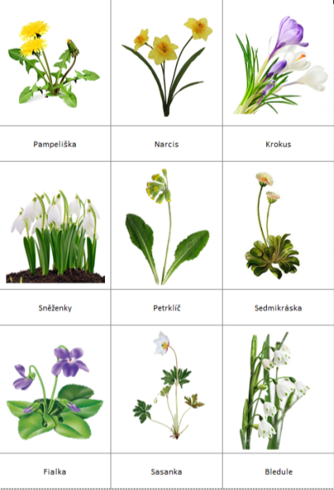
3 | Kdo baví krále a královnu na zámku |  | 12.
4
5 | Ráda se stulí do klína a přede
 |  |  |  |  |  |  |  |  |  |  |  |  | 4. | 
6 | Čím krmí kravička svá mláďata
7
8 | Jarní ušaté zvířátko
9 | Na jaře většinu dne krásně svítí a hřeje
10 | Manželka pana krále |  | 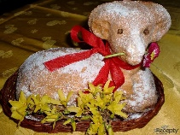 |  | 7.
11 | Vyrábí se z něj mouka
12

